
專案報告 · 功能原型

Melo
  - 停一停。呼吸。好好說。
在學生按下「發送」前，提供有界線的
心理健康與健康溝通支援
HKIIT × TP Melo 團隊
2026 年 8 月 5 日

執行摘要
核心主張 Melo 在強烈情緒與衝動訊息之間，創造一個短而實用的停頓。它協助學生辨認情境、呼吸，並把原稿整理成更平靜、清楚且包含下一步的訊息。
Melo 是以 React Native 與 Expo 製作的功能原型，聚焦情緒調節與健康溝通。它刻意比開放式「AI 心理治療聊天」更有界線：主要流程由使用者正準備發出的訊息開始，以可複製或分享的改善版本結束。友善的虛擬夥伴會陪伴停頓，但不作診斷，也不取代專業支援。

原型已展示的能力
- 四階段 Guided Rewrite：原稿、情緒情境、12 秒呼吸停頓、Before/After 檢視。
- 有界線的 Melo Chat：裝置本地對話、模型標示、按模型啟用的圖片輸入，以及五種受控角色表情。
- Bring Your Own Key（BYOK）模型設定；Melo 不提供額度、金鑰或已啟用的預設模型。
- 介面可切換英文、繁體中文及簡體中文；訊息輸出另支援書面粵語。
- Guided Rewrite 在無網絡或模型失敗時仍可使用清楚標示的本地 fallback，而且不會冒充 AI 輸出。

證據界線
本報告只描述已實作的行為與已觀察的測試結果；不宣稱臨床成效、已量度的使用者影響、生產環境安全、完整無障礙合規，亦不宣稱已在組員實體手機上完成模型服務測試。

1. 問題與產品定位
學生在感到壓力、憤怒、失望或焦慮時，仍可能需要即時與組員、朋友、老師或家人溝通。原本的問題也許完全合理，但在情緒最高點寫下的語氣，可能把可處理的事情變成受損的關係。

設計挑戰
產品需要中斷衝動行為，卻不能變成另一份複雜問卷、道德評價或臨床宣稱；同時，即使比賽現場的 Wi-Fi 或模型服務不可用，核心展示仍需完整運作。

Melo 的回應
- 由真實原稿開始，而不是先要求抽象的心理健康量表。
- 只詢問會影響改寫的資料：情緒、對象、語氣及輸出語言。
- 在生成前加入一次簡短的情緒調節行動。
- 提供可使用的訊息，說明改變，並讓 Copy 或 Share 成為即時下一步。
- 清楚保留產品界線：支援溝通，不作診斷或治療。
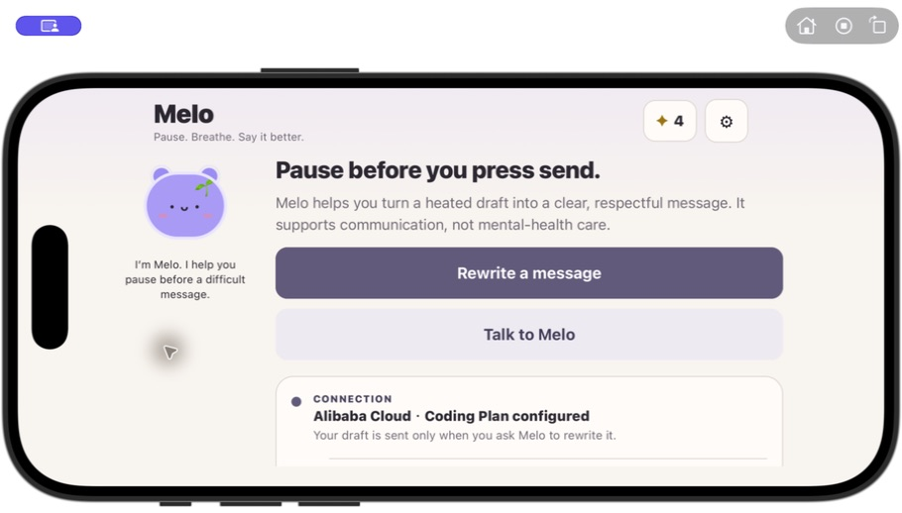
圖 1. Melo 首頁保持主要行動清楚，模型連線狀態則退居次要位置。

2. 核心使用流程
- 輸入原稿。使用者輸入或貼上正準備發出的訊息。
- 補充情境。情緒、對象、語氣及訊息語言共同影響輸出。
- 與 Melo 停一停。12 秒呼吸互動中斷衝動；展示時在體驗已清楚呈現後，可略過餘下倒數。
- 檢視並採取行動。Before/After 讓改變一目了然，Copy、Share、重試及重新開始則支援下一步。

為何流程需要有界線
每一階段只要求一類決定。系統不會在協助即時溝通前，要求註冊帳戶、長篇 onboarding、心情日記或診斷分數。介面語言與訊息輸出語言互相獨立，適合香港、新加坡及其他多語言情境。
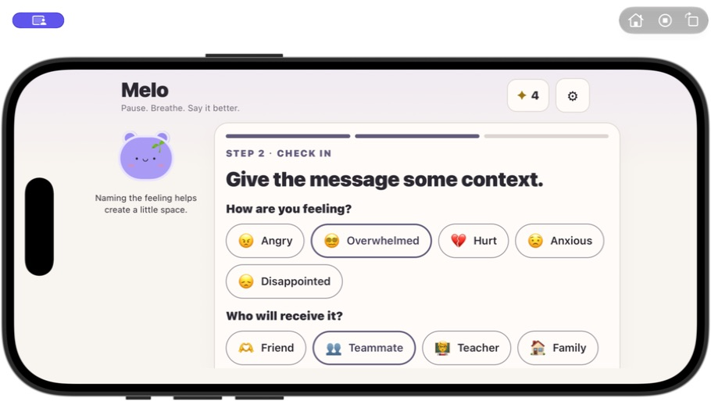
圖 2. 情緒與對象選項精簡、可見，而且直接連結到改寫結果。

3. 互動設計與 Melo 夥伴
Melo 並非裝飾性吉祥物，而是情緒調節流程的一部分。同一角色會在首頁聆聽、協助使用者辨認情緒、在停頓時一起呼吸、慶祝完成一次健康溝通行動，並在 Chat 回覆旁出現。專案直接使用 Melo 平靜的紫色臉作品牌圖標，令 App 圖標、報告與簡報共享同一識別。

鼓勵進步，不製造壓力
- 完成一次 Guided Rewrite 可獲得一顆 Calm Star。
- 簡單配件會在 3、7 及 15 顆星時解鎖。
- 沒有每日 streak 懲罰、飢餓、生病、死亡或因使用者離開而責怪對方的訊息。
- 在首頁觸碰 Melo 會觸發短暫的本地表情與彈跳，不會發出模型請求。

視覺與響應式系統
現有介面以暖象牙白為主，低飽和梅紫作主要強調色，並使用克制的淡紫至白色過渡。內容在闊螢幕置中，會適配平板直向與橫向、保持 safe area，並支援 Reduce Motion。
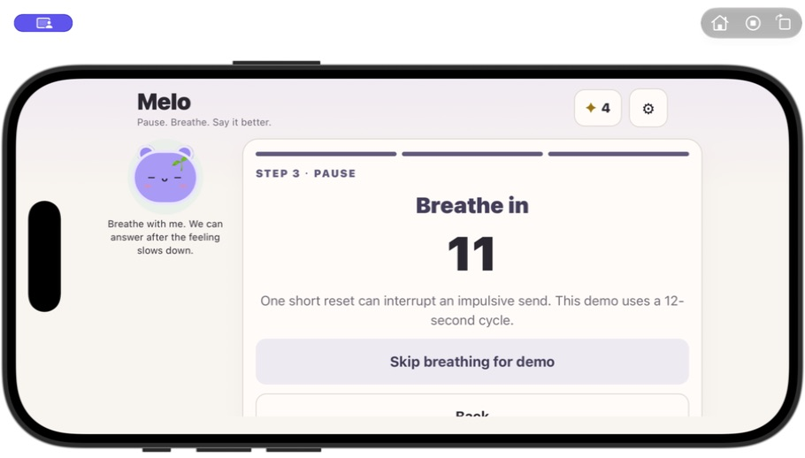
圖 3. 呼吸停頓令心理健康行動成為真實可操作流程的一部分。

4. Melo Chat：熟悉互動，清楚界線
Melo Chat 採用熟悉的訊息氣泡及輸入框，但保留 Melo 已定義的人格與窄而清楚的支援範圍。它會聆聽、反映、在不誇大的前提下確認感受，並協助使用者選擇一個可管理的下一步；當模型未設定或請求失敗時，不會捏造助理回覆。

有界線的上下文與真實標示
- 只在目前裝置或瀏覽器保留最新 24 則訊息。
- 每次模型請求最多傳送最近 8 則對話，加上 Melo 的系統指示。
- 每個成功的助理氣泡都保存實際供應商及 Model ID。
- 日後更改設定，不會改寫舊訊息已保存的模型標示。
- 模型只可選 calm、listening、thinking、encouraging 或 concerned；不認識的值會安全回復為 calm。

可選圖片輸入
只有當使用者確認目前選取的具體模型支援圖片時，附件按鈕才會啟用。圖片會先在本地縮放及標準化；App 不會只因供應商品牌旗下有部分視覺模型，就假定目前模型支援圖片。
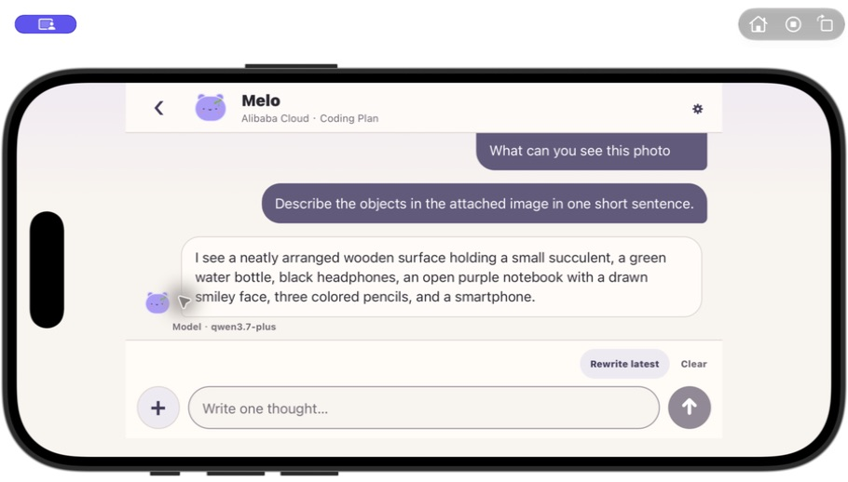
圖 4. 真實模型回覆在氣泡下方保留低調而準確的 Model ID。
閱讀重點 畫面把對話放在第一層；供應商狀態留在 header，每個回覆只顯示實際 Model ID，避免技術資料搶走溝通焦點。

5. 技術實作與模型選擇
客戶端以 React Native、Expo SDK 54 及 TypeScript 製作。Guided Rewrite 與 Melo Chat 共用 OpenAI-compatible Chat Completions 傳輸層，而不同供應商的 endpoint preset 與產品邏輯分開管理；同一程式碼庫可輸出 iOS、Android 及 Web。

Bring Your Own Key 的設計
- Melo 不提供 API key、模型權限、額度或已啟用的預設供應商／模型。
- 使用者可選 OpenAI、Google AI Studio、DeepSeek、Kimi、MiniMax、Z.ai BigModel、阿里雲或自訂相容服務，再輸入準確 Model ID。
- 阿里雲 Plan 可選 Pay-as-you-go、Coding Plan 及 Token Plan；Region/Server 只顯示相容 endpoint。
- 更改供應商、阿里雲 Plan 或地區時會清除舊 key，以降低 endpoint 與 key 不相容的風險。
- 模型 Client 最長等待 65 秒後 timeout；設定、網絡、timeout、HTTP 及無效回應會分開處理，亦不會顯示敏感內容。
模型來源必須真實 只有在讀到有效模型回覆後，結果才會顯示供應商標籤。本地確定性改寫一定標示為 Offline fallback；Melo Chat 更不會虛構本地助理對話。
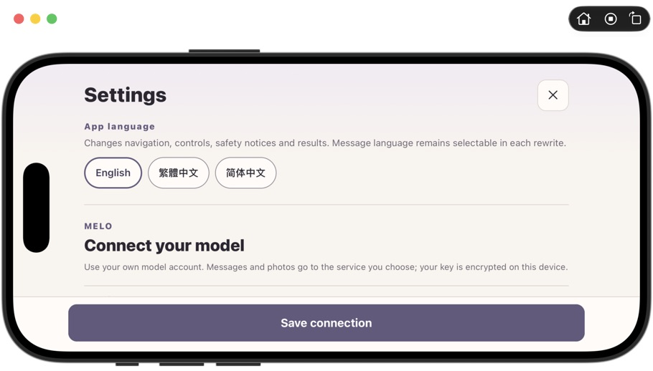
圖 5. 設定以漸進披露方式整理語言、服務、Plan/Server 與技術連線資料。
閱讀重點 日常使用者先看到語言與連線狀態；只有需要連接模型時才展開供應商、阿里雲 Plan/Server、Base URL、key 與 Model ID。

6. 安全、私隱與產品界線

安全界線
一組規模有限的多語言 keyword guard，會在偵測到明顯高風險字句時停止一般改寫或 Chat 模型流程，並建議即時尋求現實世界支援。這只是原型 guard，不是臨床風險模型，可能漏判或誤判。

原型的資料處理
- Offline Guided Rewrite 只在目前 App state 保留原稿，不會發出模型請求。
- AI Guided Rewrite 會把原稿及所選情境直接傳送到使用者指定的模型供應商。
- 原生 App 的供應商設定與有限 Chat 文字使用 Expo SecureStore；Web 設定使用 session storage，Web Chat 使用 local storage。
- 原生 Chat 儲存使用 this-device-only 等級；沒有帳戶、雲端歷史或跨裝置同步。
- 使用者可清除本地 Chat。供應商原始回應、key、Authorization header 及原稿不會被複製到診斷日誌。

正式產品仍需要
正式上線前仍需可信任後端、同意與資料保留控制、安全秘密管理、供應商 moderation、rate limiting、按地區本地化支援資源，以及專業安全、私隱與無障礙審查。客戶端直接連模型只是原型取捨。
定位規則 Melo 應描述為支援情緒調節與健康溝通的虛擬 wellness companion；不可描述為 AI 心理治療師、診斷工具、輔導替代品或緊急危機服務。

7. 驗證證據
以下關卡於 2026 年 8 月 5 日檢查。這些結果可證明原始碼、build、模擬器與已授權模型路徑；但不能取代組員在自己的網絡與實體手機上進行的驗收。
關卡 | 狀態 | 已觀察證據
TypeScript | 通過 | npm run typecheck 無錯完成。
回歸測試 | 通過 | 62/62 個確定性測試通過，涵蓋模型來源、設定、本地化、fallback、安全、Chat 與儲存。
Expo Doctor | 通過 | 18/18 個 Expo SDK 54 檢查通過。
Production export | 通過 | Web、iOS 及 Android export 成功完成。
響應式模擬器 QA | 通過 | 已操作手機、iPad 直向／橫向及短橫向 Chat，未見可見 clipping。
已授權模型 UI | 通過 | iOS 模擬器 Guided Rewrite、多輪 Chat 及合成圖片回合均有標示模型輸出。
實體手機 | 未完成 | 仍需組員以 Expo Go 在自己的網絡完成可見確認及完整模型流程。

失敗行為亦有測試
刻意延遲的回應在 9 秒後仍成功，而 HTTP 500 會安全顯示狀態並轉為 Offline fallback。Chat 達到設定時限的 timeout 不會新增助理訊息，而是提供 Retry 或 Configure model service。
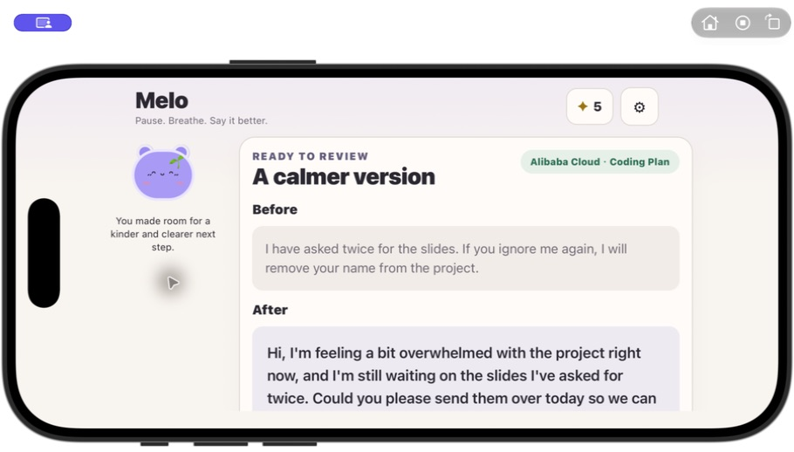
圖 6. 已授權阿里雲百鍊 Coding Plan 結果，清楚標示所選服務。
證據界線 這可證明 iOS 模擬器內已設定的路徑收到可讀模型回覆；不代表已完成實體手機測試，也不代表所有供應商均已以真實帳戶逐一驗證。

8. 預期價值與評估計畫
Melo 的預期價值是實用而非臨床：降低責備、令使用者的感受容易理解，並以清楚請求或下一步結束；輸出可以即時複製或分享。任何真實影響宣稱，都應在之後透過使用者研究建立，而不能由目前功能原型直接推斷。

建議評估方式
- 任務完成：初次使用的學生能否在沒有解說下完成四階段流程？
- 訊息質素：盲評者會否認為改寫比原稿更清楚、較少責備並更可行動？
- 使用者主導權：結果有沒有保留真實問題，而不是把問題淡化或抹去？
- 信任：使用者能否準確分辨模型輸出與 Offline fallback？
- 無障礙與本地化：使用者能否以三種介面語言，並在手機／平板不同方向完成流程？

目前限制與下一步
- 確認組員實體手機上的 Expo Go 與完整已授權模型流程。
- 在進入主要流程前加入明確 Test Connection 功能。
- 改善高風險支援頁面，並加入本地化的真實支援資源。
- 擴大無障礙審查、自動 UI 覆蓋與大字體測試。
- 正式部署前把模型請求移至可信任後端。
- 透過有計畫的 SDK 遷移處理 Expo 54 傳遞 build-tool advisory，而不是盲目 major upgrade。

結論
結語 Melo 不會取代人與人的連結；它創造一個小小停頓，保護這段連結。

證據來源
文件狀態 本報告反映 2026 年 8 月 5 日的功能原型與測試證據；實體手機驗收完成後，應更新驗證頁而不是把現有證據描述成已通過。
主要程式碼庫：https://github.com/miku233333/mobile-Team-A
已檢視資料：README.md、README.zh-Hant.md、PITCH.md、package.json、app.json、src/components、src/config、src/services、src/theme.ts，以及 tests/ 內的確定性測試。
本報告畫面於 2026 年 8 月 5 日由本機 Melo 原型擷取，內容均為合成、非私人測試資料。

重現基準
- App 版本：0.1.0；Expo SDK 54；React Native 0.81.5；TypeScript 5.9.2。
- 自動化基準：TypeScript 通過、62/62 tests 通過、Expo Doctor 18/18 通過。
- Build 基準：Web、iOS 及 Android production export 成功。
- 未完成關卡：組員實體手機與其網絡上的 Expo Go 及完整模型流程。

